Pelatihan Pembuatan Herbarium Sebagai Media Pembelajaran Biologi
di SMAN 11 Muaro Jambi

Muswita, Upik Yelianti, Tedjo Sukmono, Harlis, Winda Dwi Kartika
Fakultas Keguruan dan Ilmu Pendidikan, Universitas Jambi

Abstrak: Salah satu mata pelajaran yang diajarkan di Sekolah Menengah Tingkat Atas adalah Biologi. Biologi mempunyai karakteristik berupaya untuk mengenal mahluk hidup dan proses kehidupannya di lingkungan, sehingga memerlukan pendekatan dan metode yang memberi ciri dan dasar kerja dalam pengembangan konsep. Untuk itu diperlukan pendekatan dan metode yang memberi ciri dan dasar kerja dalam pengembangan konsep. Salah satu upaya untuk pengembangan konsep adalah penggunaan media pembelajaran. Salah satu media yang dapat digunakan dalam pembelajaran biologi terutama untuk materi klasifikasi makhluk hidup adalah herbarium. Herbarium merupakan media pembelajaran yang praktis dan ekonomis, karena dapat digunakan, baik di kelas maupun di laboratorium. Hal ini akan mengatasi alokasi waktu pembelajaran yang terbatas dan keselamatan siswa bisa diantisipasi dibandingkan apabila pelaksanaannya siswa langsung diterjunkan ke lapangan.
Tujuan dari kegiatan pengabdian ini adalah memanfaatkan tumbuhan yang ada disekitar sekolah menjadi media pembelajaran berupa Herbarium. Metode yang digunakan dalam kegiatan pengabdian ini adalah ceramah, diskusi dan praktek.
Pelaksanaan kegiatan pengabdian yang dilakukan meliputi: pengurusan izin administrasi , mempersiapkan bahan dan alat, serta pembuatan herbarium. Pelaksanaan pengabdian dilaksanakan pada tanggal 14 Agustus 2018. Pelatihan diikuti 32 orang. Pelatihan diawali dengan pemberian materi tentang media pembelajaran khususnya herbarium mengunakan ppt dan video. Selanjutnya para peserta membuat herbarium. Pembuatan herbarium diawali dengan koleksi sampel tumbuhan yang ada di sekitar sekolahan, selanjutnya dilakukan pengepresan dan pengeringan menggunakan sinar matahari, setelah specimen kering selanjutnya di lakukan penempelan dan pemberian label. Secara umum pelatihan berjalan lancar dan peserta menjadi paham tentang pembuataan herbarium dan dapat menggunakan nya sebagai media pembelajaran

1. PENDAHULUAN
  - Analisis Situasi
Pembelajaran di sekolah melibatkan unsur - unsur manusiawi, material, fasilitas serta prosedur (Hamalik, 2014). Salah satu mata pelajaran yang diajarkan di Sekolah Menengah Tingkat Atas adalah Biologi. Biologi mempunyai karakteristik berupaya untuk mengenal mahluk hidup dan proses kehidupannya di lingkungan, sehingga memerlukan pendekatan dan metode yang memberi ciri dan dasar kerja dalam pengembangan konsep.sehingga diperlukan pendekatan dan metode yang memberi ciri dan dasar kerja dalam pengembangan konsep. Salah satu upaya untuk pengembangan konsep adalah penggunaan media pembelajaran.
Media pembelajaran adalah alat yang dapat membantu pembelajaran dan berfungsi untuk memperjelas makna pesan yang disampaikan sehingga dapat mencapai tujuan pembelajaran dengan lebih baik dan sempurna (Kustandi dan Bambang, 2011). Selain sebagai penyalur informasi, media pembelajaran juga berfungsi sebagai sumber belajar. (Sadiman, dkk. 2000). Selanjutnya Majid dan Sunarti (2013) menambahkan penggunakan media pembelajaran dapat menarik minat siswa terhadap materi pembelajaran yang disajikan, meningkatkan pemahaman siswa terhadap materi yang disajikan, serta menyajikan data yang kuat dan terpercaya
Walaupun media sangat dibutuhkan dalam pembelajaran namun, tidak semua media pembelajaran dapat dijadikan sebagai solusi yang efektif dalam proses pembelajaran. Oleh karena itu, seorang guru harus selektif dalam memilih media pembelajaran. Salah satu media yang dapat digunakan dalam pembelajaran biologi terutama untuk materi klasifikasi makhluk hidup adalah herbarium
Penggunaan herbarium sebagai media lebih praktis dan ekonomis, karena dapat digunakan, baik di kelas maupun di laboratorium. Kepraktisan penggunaan herbarium akan mengatasi alokasi waktu pembelajaran yang terbatas dan keselamatan siswa lebih terkontrol dibandingkan apabila pelaksanaannya siswa langsung diterjunkan ke lapangan.
Herbarium merupakan material pokok yang penting dalam studi taksonomi tumbuhan. Herbarium mempunyai dua pengertian, pertama sebagai tempat (lembaga) yang berfungsi untuk menyimpan semua koleksi/specimen tumbuhan dan juga sebagai tempat mempelajari flora. Pengertian kedua dari herbarium adalah material , berupa koleksi tumbuhan yang sudah dikeringkan, dilabel dan dimounting (specimen kering) atau yang sudah di koleksi, diawetkan dan diberi label (specimen basah) ((Tjitrosoepomo, 2009).
Beberapa hasil penelitian menunjukan bahwa penggunaan herbarium sebagai media pembelajaran memberikan hasil yang positif. Sulistyarsi (2010), mendapatkan penggunaan media herbarium dalam pembelajaran Biologi dapat meningkatkan prestasi siswa, aspek afektif siswa, aspek psikomotorik siswa dan tanggapan guru mengenai penggunaan media ini adalah dapat mempermudah siswa dalam pembelajaran Penelitian lain yang dilakukan Antou dkk (2013) mendapatkan bahwa herbarium dapat meningkatkan hasil belajar siswa. Afif dkk (2014) juga mendapatkan bahwa media herbarium dinyatakan layak berdasarkan aspek validitas, kepraktisan dan efektivitas digunakan dalam pembelajaran. Selanjutnya Hasugian dan Napitupulu (2016) melaporkan adanya perbedaan rata- rata hasil belajar Biologi siswa dengan menggunakan media herbarium dengan yang tidak menggunakan media herbarium pada materi spermatophyta SMA
Salah satu Sekolah Menengah Atas Negeri yang ada di kabupaten Muaro Jambi adalah SMAN 11 Gambar 1.2. Aktifitas di SMAN 11 Muaro Jambi. Secara geografis, SMAN 11 Muaro Jambi terletak di daerah yang kurang strategis. Sekolah ini terletak jauh dari jalan raya dan pemukiman penduduk sehingga transportasi sangat terbatas. Jalan menuju sekolah kecil, sekeliling sekolah masih didominasi oleh hutan dan semak. Letak sekolah yang jauh dari keramaian, bisa dimanfaatkan sebagai tempat belajar yang ideal karena jauh dari kebisingan yang mengganggu proses belajar mengajar.
SMAN 11 Muaro Jambi belum lama berdiri.yakni pada tahun 2013. Saat ini guru SMAN 11 Muaro Jambi adalah 23 orang. Sistem penerimaan siswa di SMA Negeri 11 Muaro Jambi berdasarkan ranking NEM SMP yang diperoleh siswa. Jumlah siswa SMAN 11 pada tahun ajaran 2017/2018 adalah 223 siswa. SMA N 11 Muaro Jambi terdiri atas 9 kelas dan dua jurusan, yaitu Jurusan Ilmu Pengetahuan Alam dan Jurusan Ilmu pengetahuan sosial. Namun pada kurikulum 2013, yang diterapkan di kelas X, jurusan terbagi menjadi 2, yakni MIA (Matematika Dan Ilmu Alam), dan IIS (Ilmu-Ilmu Sosial)
Berdasarkan wawancara dengan salah seorang guru bidang studi biologi di SMAN 11 Muaro Jambi diketahui bahwa dalam proses pembelajaran biologi pada materi klasifikasi makhuk hidup terutama klasifikasi tumbuhan belum menggunakan herbarium tetapi menggunakan metode ceramah dan mengacu pada buku pembelajaran biologi. Hal ini menyebabkan proses pembelajaran biologi menjadi tidak menarik dan membosankan yang pada akhirnya bisa menyebabkan siswa menjadi jenuh dan bosan. Kondisi ini diduga antara lain karena kurangnya memanfaatan media pembelajaran. Sampai saat SMAN 11 Muaro Jambi juga belum memiliki koleksi herbarium dan guru gurunya juga belum pernah mendapatkan pelatihan pembuatan herbarium
Berdasarkan uraian diatas SMAN 11 Muara Jambi menjadi sasaran yang tepat sebagai lokasi pengabdian dan perlu dilakukan kegiatan pelatihan pembuatan herbarium sebagai media pembelajaran biologi. Kegiatan ini sekaligus dapat meningkatkan kreatifitas guru dalam proses belajar-mengajar, serta membantu siswa untuk lebih aktif dalam proses pembelajaran.

  - Permasalahan Mitra
SMA Negeri 11 Muaro Jambi merupakan sekolah yang relatif baru. SMAN 11 Muaro Jambi saat ini belum memiliki koleksi tumbuhan berupa Herbarium dan Guru guru belum mendapatkan pelatihan pembuatan herbarium. Herbarium merupakan salah satu alternatif media pembelajaran yang bisa menciptakan pembelajaran yang kreatif, inovatif dan aktif’. Untuk itu perlu dilakukan pelatihan pembuatan Herbarium sebagai media Pembelajaran Biologi

- METODE PELAKSANAAN
Metode yang akan dilaksanakan dalan kegiatan pengabdian untuk mencapai tujuan adalah:
- Ceramah.
Materi yang diberikan adalah pengertian herbarium, media pembelajaran dan langkah-langkah pembuatan herbarium. Materi diberikan dalam bentuk powerpoint maupun pemutaran vidio pembuatan herbarium
- Dikusi,
Setelah pemberian materi, peserta diberi kesempatan untuk tanya jawab dengan tim pengabdian
- Praktek
Peserta diberi kesempatan untuk membuat herbarium yang didampingi oleh tim Pengabdian Peserta didampingan dalam pembuatan herbarium, meliputi koleksi tumbuhan dari lapangan, pengepressan, penempelan (mounting) dan pemberian label (labelling)

- HASIL DAN LUARAN YANG DICAPAI
Pengabdian Pada Masyarakat telah dilaksanakan pada tanggal 14 Agustus 2018, bertempat di SMAN 11 Muaro Jambi. Tim Pengabdian disambut oleh Kepala Sekolah dan Wakil Kepala sekolah. Selanjutnya kegiatan dibuka oleh Ketua Program studi Pendidikan Biologi setelah sebelumnya kata sambutan dari Ketua Tim Pengabdian dan Kepala sekolah Kegiatan dihadiri oleh guru guru dan tenaga kependidikan lainnya.
Pelaksanaan Pelatiahan diawali dengan pemberian materi tentang media dan herbarium. Peserta pelatihan mengikuti kegiatan ini dengan penuh antusias dan rmotivasi yang tinggi karena dijelaskan dengan menggunakan power point dan tayangan video (Gambar 1). Tim Pengabdian menjelaskan dengan bantuan power point dan video tentang pengertian media, manfaat media , dan herbarium sebagai salah satu contoh media pembelajaran dan tidak lupa mengajak guru guru untuk memanfaatkan tumbuhan yang ada di sekitar sekolah sebagai media pembelajaran berupa herbarium. Untuk menarik dan memotivasi peserta pelatihan juga ditayangan video pembuatan herbarium yang dapat dimanfaatkan sebagai media pembelajaran
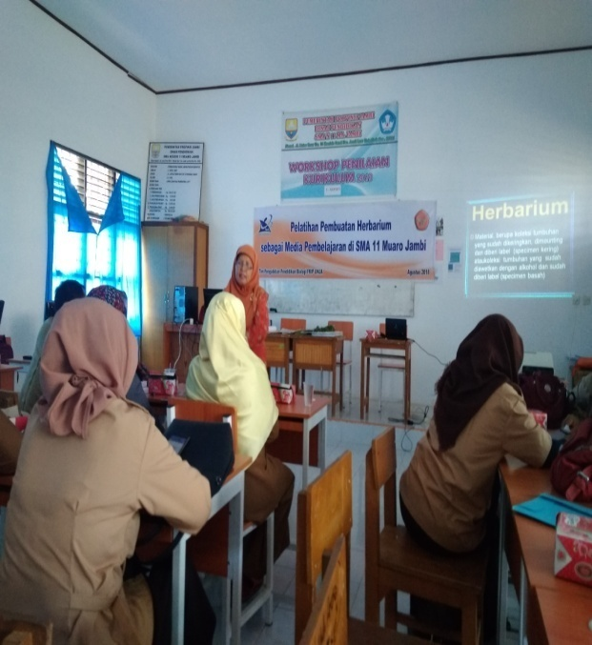
Gambar 1. Pemberian materi oleh Tim Pengabdian
Setelah pemberian materi, kegiatan dilanjutkan dengan tanya jawab. .Diskusi berjalan dengan baik, karena peserta cukup antusias bertanya tentang pembuatan herbarium. Pertanyaan yang diajukan seperti apakah semua tumbuhan dapat di jadikan herbarium,?, Adakah manfaat lain dari herbarium disamping sebagai media pembelajaran? Dan bagaimana pengelolaan herbarium selanjutnya?
Terakhir peserta kegiatan diberi kesempatan untuk mempraktekan langsung pembuatan herbarium yang di pandu oleh Tim Pengabdi. Sebelum pembuatan herbarium peserta diperkenalkan dengan alat dan bahan yang digunakan dalam pembuatan herbarium. Alat yang digunakan adalah gunting tanaman, cutter dan alat tulis. Sedangkan bahan yang dibutuhkan adalah air, spiritus, karung, kantong plastik, kertas koran, etiket gantung, label herbarium , kardus, benang , jarum , selotip, dan tali rafia. Tahapan yang dilakukan dalam pembuatan herbarium adalah :
Pertama tumbuhan diambil dari lingkungan sekitar sekolah. Sampel yang dikoleksi diusahakan lengkap organ vegetative dan generatifnya., selanjutnya sampel diberi etiket gantung yang berisi catatan berupa kode nomor spesimen dan nama lokal lalu dimasukan dalam karung atau kantong plastic . Selanjutnya diberi spiritus sampai basah keseluruhannya
Tahap selanjutnya specimen dikeluarkan dari karung/kantong plastik dan diatur secara hati-hati dalam lipatan koran , menggunakan selotip (Gambar 2). Setiap sampel disusun dan dipress mengunakan sasak. Selanjutnya specimen dikeringkan dibawah sinar matahari.
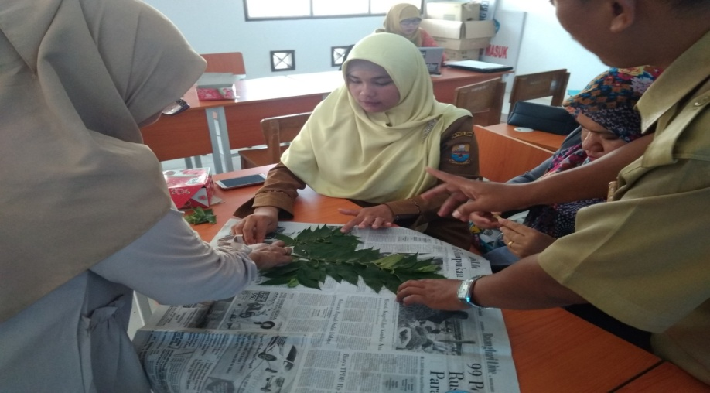
Gambar 2. Spesimen diatur sedemikian rupa untuk selanjutnya dikeringkan
Setelah specimen kering dilakukan penempelan. Penempelan dilakukan menggunakan kertas karton berwarna putih berukuran 28,5 x 41 cm dengan cara dijahit/diselotip (Gambar 3)
.
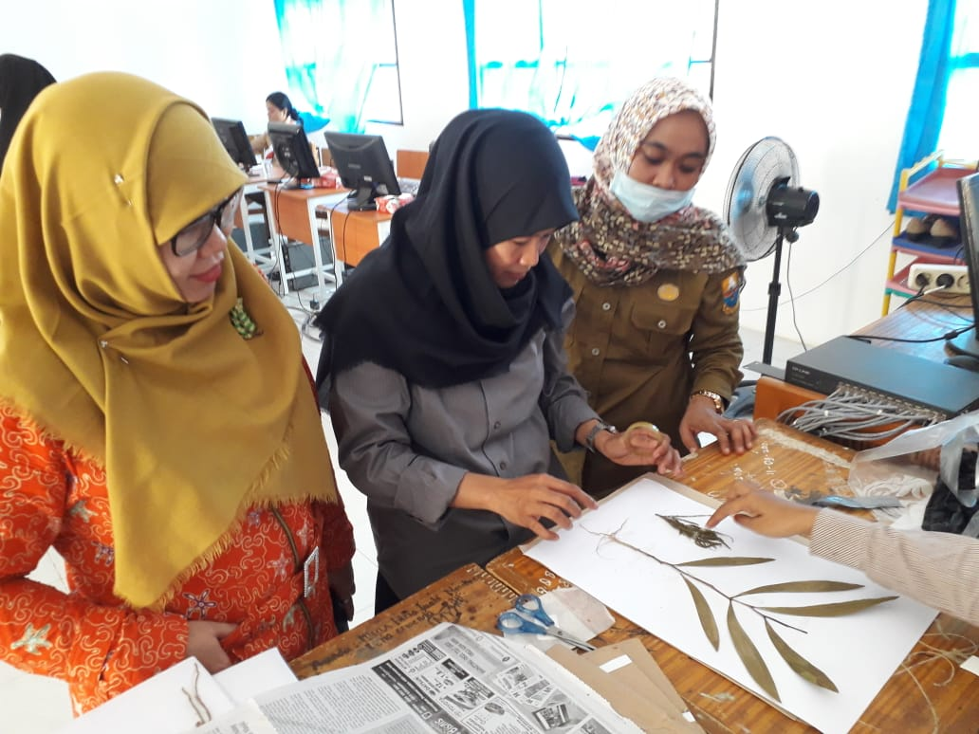
Gambar 3. Penempelan specimen ke karton
Terakhir specimen yang telah ditempel dilengkapi dengan label herbarium. Label ditempatkan di sebelah kanan bawah
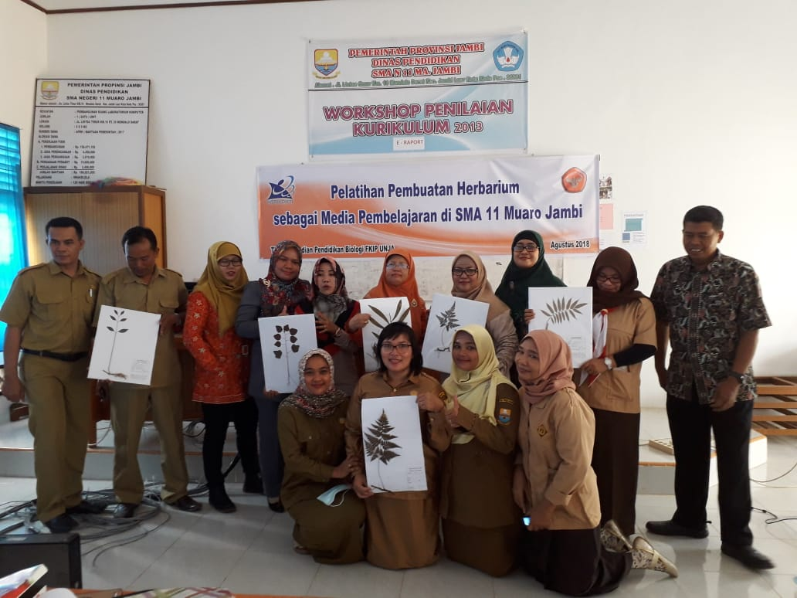
Gambar 4. Herbarium hasil Pelatihan
- KESIMPULAN DAN SARAN
4.1. Kesimpulan
Pelatihan pembuatan herbarium sebagai media pembelajaran yang dilakukan Tim Pengabdian Pada Masyarakat Program Studi Pendidikan Biologi dan guru guru SMAN 11 Muaro Jambi berjalan lancar dan disambut antusias dan peserta memahami bagaimana membuat media pembelajaran berupa herbarium.

4.2.Saran
SMAN 11 Muaro Jambi dapat menggunakan herbarium sebagai salah satu media yang bisa digunakan dalam pembelajaran dan selanjutnya dapat dibuat herbarium lain terutama dari tumbuhan langka

DAFTAR PUSTAKA

Afif, M., Wisanti & Isnawati. 2014. Pengembangan Herbarium Paku Pakuan sebagai Media Realita dalam Materi Keanekaragaman Tumbuhan untuk Siswa Kelas X SMA. Jurnal Bioedu Berkala Ilmiah Pendidikan Biologi 3(3).
Antou, D., A Arrijani & D.F Pendong. 2013. Penggunaan Media Herbarium Pada Pembelajaran Klasifikasi Tumbuhan dalamMeningkatkan Hasil Belajar Siswa di SMP Advent Ratahan. Jurnal SME MIPA UNIMA 1(10)
Kustandi, C. dan Bambang, S. 2011. Media Pembelajaran. Bogor: Ghalia.
Hasugian, H. & Napitupulu, M.A 2016. Perbedaaan Hasil Belajar Spermatophyta Siswa yang diajar Menggunakan Media Herbarium dan Tanpa Media Herbarium Di Kelas X SMA Negeri 2 Kisaran. Jurnal Pelita Pendidikan 4 (.3) 040 – 044
Majid, D. dan Sunarti, M. 2013 Pengembangan Media Pembelajaran Herbarium Pada Siswa Madrasah Aliyah Kota Ternate. Jurnal ßioêdukasi 2(1): 196.
Sadiman, A.S. 2000. Media Pendidikan. Jakarta: Raja Grafindo
Sulistyarsi, A. 2010. Penggunaan Media Herbarium dan Insectarium dalam Pembelajaran Biologi Untuk Meningkatkan Hasil Belajar Siswa. Jurnal Pendidikan MIPA. Vol 2, Nomor 1.
Tjitrosoepomo, G. 2009. Taksonomi Umum. Yogyakarta: Gadjah MadaUniversity Press.

